Proyecto de Sistemas de Bases de Datos I

*Sistema contador de personas*

**Sistemas de Bases de Datos I**

##### Primer Término 2021-2022

**ESCUELA SUPERIOR POLITÉCNICA DEL LITORAL**

**Facultad de ingeniería en electricidad y computación**

**Índice**

Integrantes 3

Titulo del Proyecto 3

Objetivo del Proyecto 3

Objetivos Específicos 3

Descripción General 3

Descripciones Funcionales 4

Modelo Conceptual 6

Diccionario de Datos 6

Modelo Lógico 7

# Integrantes

* Mijael Tandazo
* Jorge Moncayo Paz
* Alan Barco Gaspar

# Titulo del Proyecto

Sistema contador de personas

**Etapa de Desarrollo: Análisis del Sistema**

# Objetivo del Proyecto

Proveer información a la población acerca de la cantidad de personas que se encuentran en centros comerciales para de esta manera evitar aglomeraciones mediante un sistema de base de datos en donde se almacena la información a través de un de portal cautivo y mostrar los datos de total de personas que se encuentran en el espacio por una pantalla.

### Etapa de Desarrollo: Análisis del Sistema

# Objetivos Específicos

- Desarrollar un portal cautivo para que se enlace a la base de datos y mostrar por pantalla la información requerida.

- Analizar la afluencia de personas que van a cierta tienda en el centro comercial mediante la implementación de un portal cautivo.

- Desarrollar la base de datos donde se recopila la información de personas entrantes y salientes mediante sensores.

### Etapa de Desarrollo: Análisis del Sistema

# Descripción General

En la actualidad debido a la pandemia se vive una realidad en donde se tiene que estar pendiente sobre los lugares que queremos visitar, ya sea un parque, un centro comercial o la casa de algún familiar, por ello es necesario la implementación de un sistema que indique la cantidad exacta de personas que se encuentran actualmente en dicho espacio público, en este caso el proyecto estará dirigido a centros comerciales. Esto nos permitiría a controlar el aforo máximo establecido por el COE Nacional para que de esta manera se evite aglomeraciones la cuales aumenta los casos de esta enfermedad catastrófica como lo es el COVID-19. Lo que también ayudará a evitar posibles multas dirigidas a los establecimientos que irrespeten el aforo autorizado.

Los sensores estarán colocados en las puertas de entrada y salidas del centro comercial para que de esta manera se realice el conteo de las personas que ingresan y salen, la conexión de los sensores con la red local será a través de sus direcciones IP. Las pantallas se encontrarán colocadas en lugares estratégicamente visibles para que los visitantes puedan observar la cantidad de gente que se encuentra en ese momento en el centro comercial y de las personas restantes para llegar al máximo del aforo permitido por la autoridad en este caso el COE nacional y COE cantonal, éstas estarán conectadas por medio de una red local a través de sus direcciones IP. Se utiliza la red del establecimiento y se implementa un portal cautivo para almacenar la información del usuario en la base de datos. El proceso de almacenamiento de información consiste en que el usuario al momento de conectarse a la red del establecimiento a través de un smartphone o laptop lo redirigirá a un portal cautivo en donde se le pedirá datos como la fecha de nacimiento, el nombre, el sexo, ocupación, correo electrónico. La base de datos estará alojada en el servidor.

### Etapa de Desarrollo: Análisis del Sistema

# Descripciones Funcionales

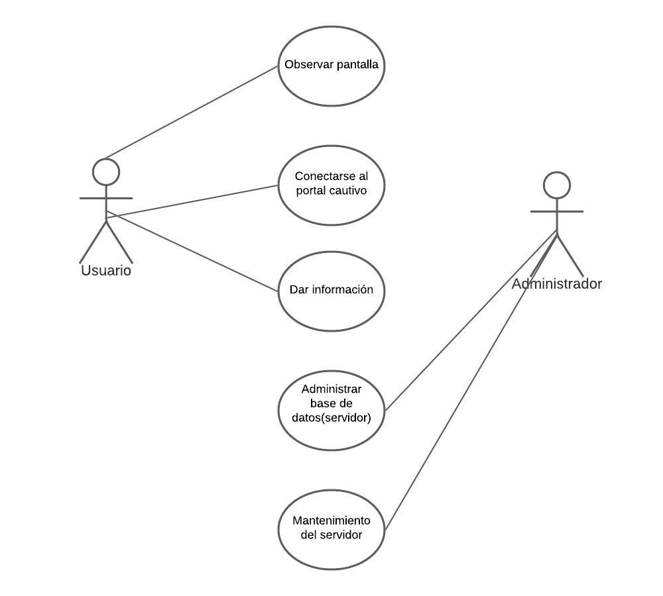

**Nombre:** Ingresar datos de usuario

**Descripción:** Este proceso ingresa a un usuario nuevo dentro del sistema.

**Nota:** Se registrará a partir de la conexión con el portal cautivo

**Entrada:** fecha de nacimiento, el nombre, el sexo, ocupación, correo electrónico

**Salida:** Mensaje de éxito: “Se ingresó correctamente el usuario”

Mensaje de error: “ Usuario ya existe”

Salida: Se generará un reporte que contenga la siguiente información:

|  |  |  |  |  |
| --- | --- | --- | --- | --- |
| Fecha de nacimiento | nombre | sexo | ocupación | Correo electrónico |
|  |  |  |  |  |
|  |  |  |  |  |
|  |  |  |  |  |

**Nombre:** Conteo de persona ingresante y saliente

**Descripción:** Este proceso realiza un control de personas que entran y salen por medio de los sensores colocados en las puertas del establecimiento.

**Nota:** Se almacena la información en el servidor.

**Entrada:** La activación de los sensores.

**Salida:** Los datos que se dirigen a la base de datos.

**Nombre:** Observar pantalla

**Descripción:** Este proceso permite al usuario visualizar por medio de una pantalla el número de personas que están adentro del centro comercial.

**Nota:** Se almacena la información en el servidor.

**Entrada:** La información obtenida de la base de datos.

**Salida:** Número que representa la cantidad de gente en el establecimiento y la cantidad restante para llegar al máximo del aforo permitido.

**Nombre:** Conectarse al portal cautivo

**Descripción:** Este proceso permite al usuario establecer una conexión utilizando la red local del establecimiento para que este lo redirija a un portal cautivo el cual le solicitará los datos personales.

**Nota:**

**Entrada:** La conexión del smartphone o laptop

**Salida:** El registro de datos personales.

**Nombre:** Administrar base de datos

**Descripción:** Este proceso permite al administrador poseer control sobre la base de datos

**Nota:**

**Nombre:** Mantenimiento del servidor

**Descripción:** Este proceso permite administrador realizar mantenimiento cada cierto tiempo al servidor para optimizar su funcionamiento

**Nota:**

### Etapa de Desarrollo: Análisis del Sistema

# Modelo Conceptual

Presentación del Modelo Conceptual(diagrama)

### Etapa de Desarrollo: Diseño del Sistema

# Diccionario de Datos

Se debe de detallar cada uno de los diferentes elementos del modelo lógicos, siga las siguientes definiciones.

**Tabla:** Concepto del termino en el proceso

**Columna 1:** Especificación del uso/Dominio de los valores

**Columna 2:** Especificación del uso/Dominio de los valores

|  |  |  |
| --- | --- | --- |
| Nombre del campo | Descripción | Dominio de los valores |
| Columna 1 |  |  |

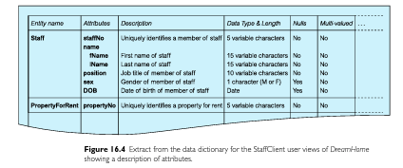

Ejemplo del libro

#### Etapa de Desarrollo: Diseño del Sistema

# Modelo Lógico

Presentación del modelo Lógico(diagrama)

### Etapa de Desarrollo: Diseño del Sistema